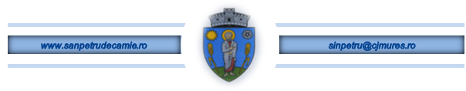România
Judeţul Mureş
Primăria Comunei Sânpetru de Câmpie
Str. Principală nr. 332, 547555
Tel/Fax: 0265/422.704
https://www.sanpetrudecampie.ro/

ANUNȚ
Comuna Sânpetru de Câmpie titular al proiectului Extindere conductă de alimentare cu apă potabilă, loc. Satu Nou, com. Sânpetru de Câmpie, jud. Mureș anunță publicul interesat asupra luării deciziei etapei de încadrare de către Agenția pentru Protecția Mediului Mureș: fără efectuarea evaluării asupra impactului asupra mediului prin elaborarea unui studiu de impact, în cadrul procedurii de evaluare a impactului asupra mediului, pentru proiectul Extindere conductă de alimentare cu apă potabilă, loc. Satu Nou, com. Sânpetru de Câmpie, jud. Mureș, propus a fi amplasat în com. Sânpetru de Câmpie, loc. Satu Nou, f. nr., jud. Mureș.
Proiectul deciziei de încadrare și motivele care o fundamentează pot fi consultate la următoarea adresă de internet: http://.apmms.anpm.ro.
Publicul interesat poate înainta comentarii/observații la proiectul deciziei de încadrare în termen de 10 zile de la data publicării anunțului pe pagina de internet a APM Mureș.

Primăria comunei Sânpetru de Câmpie

